凌东高中第一次月考高二生物试题
本试卷分为第Ⅰ卷（选择题）和第Ⅱ卷（非选择题）两部分。满分100分。考试时间为90分钟。
第Ⅰ卷（选择题，共60分）
一、单选题（本题包括40题，每题1.5分，共60分。每小题只有一个选项符合题意。）
1.使用某种农药来防治某种害虫，开始效果很显著，但长期使用以后，效果越来越差，其原因：
A.害虫对农药产生了定向的变异 B.害虫对农药进行了定向选择
C.害虫对农药产生了隔离 D.农药对害虫的抗药性变异进行了定向选择
2．某人随机从果蝇种群抽测200只果蝇得，灰身（AA）的70只，灰身（Aa）为120只，黑身（aa）为10只，请问A与a的基因频率是
A．95%和5% B．35%和65% C．65%和35% D．60%和40%
3．根据现代生物进化理论，判断下列说法正确的是
A．生物进化的方向，决定于生物变异的方向
B．生物进化的过程，实质是基因频率变化的过程
C．研究物种间的差异，关键是研究它们能否交配产生后代
D．研究物种的迁徙规律，关键是研究一对雌雄个体的迁徙行为
4．下列关于加拉伯戈斯群岛上分布着多种地雀的原因不正确的是
A．地理隔离是形成多种地雀的重要原因
B．各岛上的不同地雀出现了不同的突变和基因重组
C．地雀形态结构的改变是新物种形成的标志
D．不同地雀种群基因库组成有差异
5．下列有关生物进化的叙述，错误的是
A．在自然条件下，种群基因频率总在不断变化
B．两个种群间的隔离一旦产生，就不可能发生基因交流
C．自然选择通过对个体表型的选择而改变着种群的基因库
D．对所有物种而言，地理隔离不一定导致生殖隔离

6. 果蝇多是有翅的，但后来产生了残翅的类型，这些类型的个体在森林中难以生存，但在海岛 上生活得很好，这说明：
A.突变是有害的 C.突变的有利和有害决定于环境条件
B.突变是有益的 D.环境条件的变化对突变题都是有利的
7 .对生物进化的方向起决定作用的是：
A.基因突变 B.染色体变异 C.获得性遗传 D.自然选择
8 . 共同进化不包括：
①不同物种生物之间在相互影响中不断进化和发展；
②同一物种不同种群之间在相互影响中不断进化和发展；
③同一种群不同个体之间在相互影响中不断进化和发展；
④生物和无机环境之间在相互影响中不断进化和发展；
A．①② B．①④ C．②③ D．③④
9 .生物多样性不包括：
A．基因多样性 B．细胞多样性 C．物种多样性 D．生态系统多样性
10．下列不属于人体内环境组成成分的是
A．血浆蛋白 B．葡萄糖 C．钙离子 D．呼吸酶
11.人体剧烈运动时，肌肉产生的大量乳酸进入血液．但不会引起血浆pH发生剧烈的变化。其 中发挥缓冲作用的物质主要是
A．碳酸氢钠 B．碳酸 C．三磷酸腺苷 D．钾离子
12．有关人体内环境稳态的叙述，不正确的是
A. 长跑后肌肉酸痛是因为运动时产生的酸性物质积累所致
B. 猪流感病毒的入侵很可能会破坏人体内环境稳态
C. 血液中CO₂浓度升高会导致呼吸中枢兴奋
D. 人体散失水分过多会导致下丘脑中的神经中枢产生渴觉
13．下列选项中，与其他三个选项的含义都有很大差别的是
A．细胞外液 B．细胞内液
C．血浆、淋巴、组织液 D．内环境
14．淋巴、组织液和血浆在成分上类似，但是
A.淋巴和组织液中无蛋白质 B.淋巴、组织液中的蛋白质比血浆中的多
C. 淋巴、组织液中的蛋白质比血浆中的少 D.血浆中无大分子蛋白质
15.下列关于内环境的叙述，正确的是
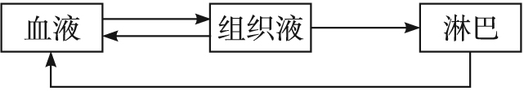
A.人体内环境就是指细胞外液
B.胃液、泪液、尿液是人体的体液但不属于内环境
C.内环境三种组成成分及其相互关系如上图所示
D.内环境的理化性质恒定不变
16．毛细血管和毛细淋巴管管壁细胞的内环境分别是
①血液和组织液 ②血浆和组织液 ③淋巴和血浆 ④淋巴和组织液
A.①④ B.②③ C.②④ D. ①③
17．人体出现组织水肿的原因可能是
① 血浆中蛋白质含量过少 ② 血液中尿素含量过高
③ 血糖含量过高 ④ 淋巴循环受阻
A．①② B．③④ C．①④ D．②③
18．在人体内环境中可以发生的生理过程是
A．抗体与相应的抗原发生特异性的结合 B．血浆蛋白和血红蛋白的合成
C丙酮酸氧化分解产生二氧化碳和水 D．食物中的淀粉经消化分解成葡萄糖
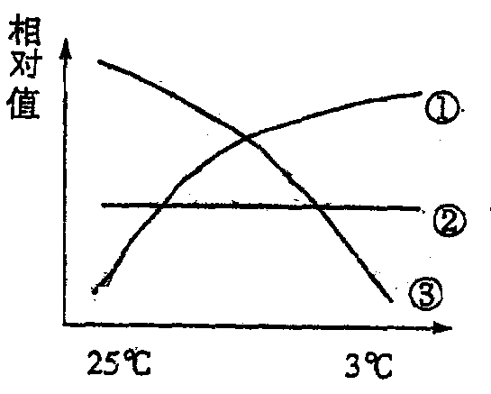
19．右图中三条曲线分别表示当环境温度从25℃降到3℃时人体内甲状腺激素含量、尿量及酶活性的变化情况为
A．①②③ B．①③③
C．③①② D．①①②

20．下列属于人在寒冷环境中的身体变化的是：
①皮肤血管收缩 ②增加皮肤的血流量 ③汗液分泌增多 ④ 汗液几乎不分泌 ⑤肾上腺素分泌增加 ⑥骨骼肌战栗 ⑦代谢活动增强
A．①④⑤⑥⑦ B．①②③⑤⑥⑦ C．④⑤⑥⑦ D．①②③⑦
21．下列关于正常人体内环境稳态的调节，前者随后者变化的
情况与右图走势不相符的是
A．抗利尿激素分泌量——饮水量 B．T细胞浓度——HIV浓度
C．胰岛素浓度——血糖浓度 D．促甲状腺激素浓度——甲状腺激素浓度
22．关于浆细胞产生途径的叙述，不准确的是
A．抗原直接刺激B细胞分化而成
B．吞噬细胞直接将抗原呈递给B细胞分化而成
C．T细胞将抗原呈递给B细胞分化而成
D．抗原刺激记忆细胞分化而成
23．胸腺素能诱导造血干细胞生成具有免疫活性的T细胞, 下列病人不适合使用胸腺素是
A．器官移植病人 B．SARS病人 C．AIDS病人 D．结核病人
24．下列哪种现象属于特异性免疫
A．泪液中的溶菌酶可杀死沙眼衣原体
B．淋巴结内的吞噬细胞吞噬侵入人体内的链球菌
C．胃液中的盐酸可杀死部分进入胃内的细菌
D．体内的天花抗体能防御天花病毒
25．下列激素中，作用范围最为广泛的是
A．抗利尿激素 B．促甲状腺激素
C．促性腺激素释放激素 D．甲状腺激素
26．科学家破解了神经元“沉默突触”的沉默之迷。此前发现，在脑内有一类突触只有突触结构而没有信息传递功能，被称为“沉默突触”。请你推测科学家对此研究所取得的可能成果
① 突触小体中没有细胞核 ② 突触后膜缺乏相应的受体
③ 突触前膜缺乏相应的受体 ④ 突触前膜不能释放相应的神经递质
A．①② B．①④ C．②③ D．②④
27．病人注射青霉素前要做“皮试”，即将少量的药液注射于前臂掌侧皮肤中，观察是否出现局部过敏反应。通常情况一个疗程内不会更换青霉素的批号。下列说法错误的是
A. 若有青霉素过敏史，一般不使用青霉素治疗
B. 若第一次做青霉素“皮试”无反应，则终身可以使用青霉素
C. 对青霉素“皮试”有反应的患者，体内存在相应的抗体
D. 首次“皮试”无反应的患者，再次“皮试”可能出现反应
28．1998年国内某医院通过胰岛异体移植手术治愈了一名糖尿病患者，该患者治愈的检查指标和出院后还需服用的药物分别是
A．尿糖和胰岛素 B．胰高血糖素和抗过敏剂
C．血糖和胰岛素 D．血糖和免疫抑制剂
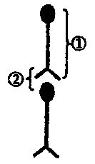
29．右图是一反射弧的部分示意图，下列有关该图的叙述中不正确的是
A. ②是由突触前膜、突触间隙和突触后膜组成
B. ②处兴奋传递方向为自下而上
C. ①所示的结构包括细胞膜、细胞质和细胞核等结构，细胞质中
一定含线粒体等细胞器
D. 如果婴幼儿时期营养不良，蛋白质等物质摄入过少，则会使①
和②等结构减少，脑重量变轻，造成智力缺陷
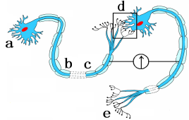
30．右图为测定反射弧中两个相邻神经元电位变化的示意图，如果分别刺激图中a、e两处神经末梢，则电流计指针偏转的次数和 神经冲动的方向分别是
A. 1、2；在d处会有两次神经冲动都是单向传递的
B. 2、1；在bc段会有两次神经冲动都是双向传导的
C. 1、2；在bc段会有两次神经冲动都是单向传导的
D. 2、1；在bc段只有一次神经冲动且是单向传导的
31．科学家能利用基因工程技术培育出特殊的西红柿、香蕉，食用后人体内可产生特定的抗体，这说明这些西红柿、香蕉中的某些物质至少应
A．含有丰富的免疫球蛋白 B．能刺激人体内效应Ｔ细胞分泌抗体
C．含有一些灭活的病菌 D．含有某些抗原类物质
32．下图表示人体生命活动调节的一种方式，相关叙述不正确的是
体液传送
产生
分泌细胞 分泌物 靶细胞
A．在某些情况下，靶细胞也可能是分泌细胞
B．一种分泌物只能作用于一种靶细胞
C．这种调节方式与神经调节相比作用范围广
D．分泌物的作用能使靶细胞原有的生理活动发生变化
33．下列有关神经调节的叙述错误的是
A、神经系统控制激素的分泌，而激素又控制神经系统的调节
B、反射是神经系统调节动物体各部分活动的基本方式
C、单细胞动物接受刺激和发生反应不依靠神经系统来完成
D、反射弧是动物接受刺激和发生反应的神经传导途径
34．关于过敏反应的叙述．正确的是
A. 过敏反应一般会损伤组织 B. 反应特点是发病迅速，反应强烈．消退较快
C. T细胞是过敏反应的主要免疫细胞 D.过敏反应只发生在皮肤及呼吸道 35.下列关于激素的叙述中，不正确的是：
A. 激素是活细胞分泌的 B．激素是生命活动的调节物质
C．激素具有量少作用大的特点 D．激素的化学本质都是蛋白质
36．吞噬细胞在机体免疫中有多方面的作用，它没有参与
A．非特异性免疫 B．体液免疫 C．细胞免疫 D．合成并分泌抗体
37. 当一个人失水过多或吃的食物过咸时，会导致
A．细胞外液渗透压降低 B．垂体释放抗利尿激素增加
C．下丘脑释放抗利尿激素 D．垂体渗透压感受器兴奋
38. 人体受到某种抗原刺激后会产生记忆细胞，当其受到同种抗原的第二次刺激后
A． 记忆细胞的细胞周期持续时间变短，机体抗体浓度增加
B． 记忆细胞的细胞周期持续时间变长，机体抗体浓度增加
C． 记忆细胞的细胞周期持续时间变短，机体抗体浓度减少
D． 记忆细胞的细胞周期持续时间不变，机体抗体浓度减少
39．关于人体内水和无机盐平衡调节的叙述中，正确的是
A．血浆渗透压降低时，引起口渴
B．机体失水时，抗利尿激素分泌减少
C．抗利尿激素使细胞吸水能力增强 \
D．抗利尿激素使细胞吸水能力减弱
40．某人因意外车祸而使大脑受损，其表现症状是能够看懂文字和听懂别人谈话，但却不会说话。这个人受损伤的部位是
A．大脑皮层第一运动区 B．大脑皮层中央前回底部之前（S区）
C．大脑皮层颞上回后部（H区） D．大脑内侧面某一特定区域

第Ⅱ卷（非选择题,共40分）
41.（9分）下图是人体内组织细胞和内环境之间进行物质交换的示意图,请回答相关问题：
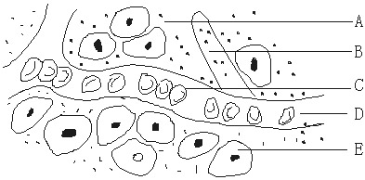
(1)人体内环境是指______________;内环境指图中的标号______等部分。
(2)组织细胞生命活动所需的氧是如何从毛细血管到 达细胞的?(用图中的标号表示)______。组织细胞中的 二氧化碳是如何从组织细胞到达毛细血管的?(用图中 的标号表示)______。
(3)组织细胞所需的营养物质通过______、__________等系统才能到达各种组织细胞;而组织细胞代谢产生的终产物要通过______、______、______等系统才能排出体外。
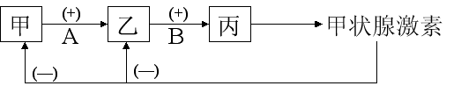42．（7分）下图是人体内某激素调节过程示意图，其中，甲、乙、丙分别代表腺体名称，A、B代表激素名称，请据图回答：

（1）甲、乙、丙所代表的腺体名称是____________、__________和___________。
（2）激素A为______________，激素B为_______________。
（3）甲状腺激素含量升高后，激素A、B的含量将___________，我们称此种调节方式为___________________。
43．（14分）下图甲表示某种病毒先后两次感染人体后人体内抗体产生、病毒增殖与疾病程度之间的曲线变化图。请根据图回答：
（1）在a、b、c中，表示病毒增殖的曲线是 ，表示抗体产生的曲线是 。
（2）能够产生抗体的细胞是 在这类细胞中，与抗体的合成与分泌有关的细胞器有 。
（3）从曲线变化看，再次感染的特点是 ，
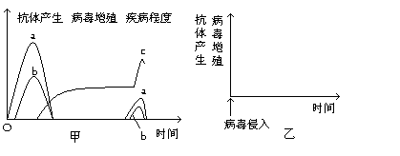
其原因是 ，
请用文字和箭头表示再次感染后人体消灭病毒的过程
。

44．（10分）下图中甲表示缩手反射示意图，乙是甲图中某一结构的亚显微结构模式图。请据图回答：
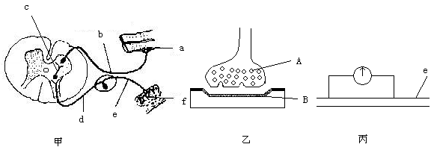

（1）图甲中f表示的结构是 ，若在c处给予一个刺激，则在a、b、e、f四处能够测到电位变化的是 。
（2）若在d处连接一个如丙图的电流表，则在e处给予一个刺激后，电流计指针发生 次偏转，方向分别是 。
（3）在甲图中有 个乙图这样的结构。乙图B中有接受A中物质的受体，它的本质是 。A能与突触前膜融合依赖与细胞膜的 。
（4）反射时间的长短关键取决于兴奋在乙中的传导，原因的
。
（5）已知A释放的物质可使B兴奋，当完成一次兴奋传递后，该物质立即被分解。某钟药物可以阻止该种物质的分解，这种药物的即时效应是
。

